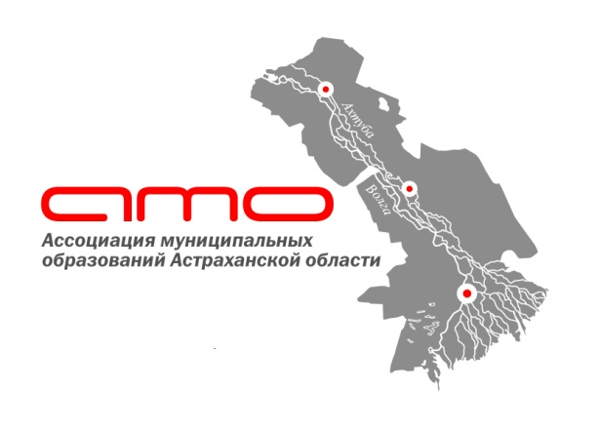
Проект
Стандарт деятельности органов местного самоуправления
по обеспечению благоприятного инвестиционного климата
на территории муниципального образования

1. Разработка и утверждение инвестиционной стратегии МО
- Разработка и утверждение инвестиционной стратегии МО.
- Выделение направлений инвестирования, наиболее перспективных в краткосрочной и долгосрочной перспективе.
- Разработка и утверждение инвестиционного меморандума МО.

2. Создание благоприятной для инвестиций административной среды
- Создание инвестиционного Совета по улучшению инвестиционного климата и поддержке инвестиционных проектов, экспертного отбора стратегических проектов.
- Внедрение в МО единого регламента сопровождения инвестиционных проектов с указанием четких сроков и конкретных ответственных лиц (как продолжение регламента по СМЭВ и самостоятельных регламентов).
- Создание путеводителя инвестора.

3. Обеспечение доступа инвестора к ресурсам
- Разработка и утверждение Плана создания объектов необходимой для инвесторов инфраструктуры в МО.
- Разработка и утверждение инвестиционного паспорта МО.
- Инвентаризация и систематизация перечня муниципальных земель и имущества с указанием условий их предоставления инвесторам и наличия инженерных сетей и объектов инфраструктуры.
- Создание готовых промышленных площадок, обеспечивающих для инвестора доступность земли и инфраструктуры (выполнение комплекса землеустроительных работ, постановка земельного участка на кадастровый учет, регистрация, подведение инфраструктуры, подключение к коммуникациям) (совместно с региональными властями).
- Создание базы данных инвестиционных площадок и проектов.

4. Формирование финансовых механизмов привлечения и поддержки инвестиций
- Разработка льготных продуктов по обеспечению заемными средствами инвесторов в системе организаций финансовой инфраструктуры.
- Создание на территории филиалов и представительств инвестиционных и банковских структур, специализированных фондов.
- Использование при финансовом обеспечении инвестиционных проектов механизмов залогового фонда.

5. Создание системы консолидированной муниципальной и государственной поддержки инвестиционной деятельности
- Разработка и утверждение положения о муниципальной поддержке инвестиционных проектов и муниципальной программы МО, обеспечивающей источники финансирования механизмов поддержки инвестиционных проектов.
- Предоставление субъектам, реализующим инвестиционные проекты муниципальных (совместно с региональными) гарантий
- Субсидирование процентной ставки (совместно с региональными властями).
- Предоставление налоговых льгот и снижение арендной платы за землю (не рассматривается как желательные меры в настоящее время)

6. Формирование нормативно-правовой базы муниципального образования, ориентированной на создание благоприятного бизнес-климата территории
- Конкретизация форм и условий частно-государственного партнерства на территории МО
- Создание пакета актов, регулирующих возможные договорные отношения (инвестиционное соглашение)
- Наличие нормативного акта, регламентирующего процедуру оценки регулирующего воздействия принятых и принимаемых нормативных правовых актов, затрагивающих предпринимательскую деятельность, а также разработка критериев оценки.

7. Наличие системы обучения, повышения и оценки компетентности сотрудников профильных структурных подразделений и специализированных организаций по привлечению инвестиций и работе с инвесторами.
- Обучение сотрудников МО инвестиционной деятельности, привлечению прямых инвестиций и работе с инвесторами
- Разработка системы KPI деятельности Главы МО и должностных лиц МСУ
- Установление персональной ответственности сотрудников местных администраций

8. Мониторинг реализации и контроль инвестиционного процесса
- Разработка критериев-индикаторов по изменению инвестклимата (м.б. осуществлено на региональном уровне).
- Создание автоматизированной информационной системы (ГИС, АИС, сетецентрические системы), включающей многослойное отражение специализированных баз данных.
- Создание автоматизированных систем управления (АСУ), отражающим достижение показателей в инвестиционном процессе МО
- Участие в рейтинговании МО по степени достижения критериев-индикаторов в инвестиционном процессе

9. Информационная открытость для инвесторов
- Ведение специализированного двуязычного интернет-портала об инвестиционной деятельности в МО как части единого регионального портала.
- Наличие канала прямой связи инвесторов с Главой МО в целях оперативного решения возникающих в процессе инвестиционной деятельности проблем и вопросов.
- Ежегодный отчет Главы МО «Инвестиционный климат и инвестиционная политика МО» в рамках ежегодного отчета о деятельности (с учетом разработанных индикаторов).

10. Стимулирование спроса на продукцию создаваемых инвесторами производств
- Создание центров кластерного развития.
- Субсидирование затрат предприятий по продвижению продукции, в т.ч. субсидирование затрат на международную сертификацию и получение экспортных кредитов.
- Планирование создания конкурентоспособных импортозамещающих производств.

Разработчиком данного проекта МИС является
Ассоциация (Совет) муниципальных образований
Астраханской области

Краткое наименование: Муниципальный инвестиционный стандарт – МИС.
С учетов использования информационных технологий.
Может включать дополнительные мероприятия по улучшению систем статистической и экспертной информации, а также сведений, содержащихся в государственных реестрах и регистрах.

